- 点击【平台订单】--->【平台账号管理】--->【添加Wish授权】
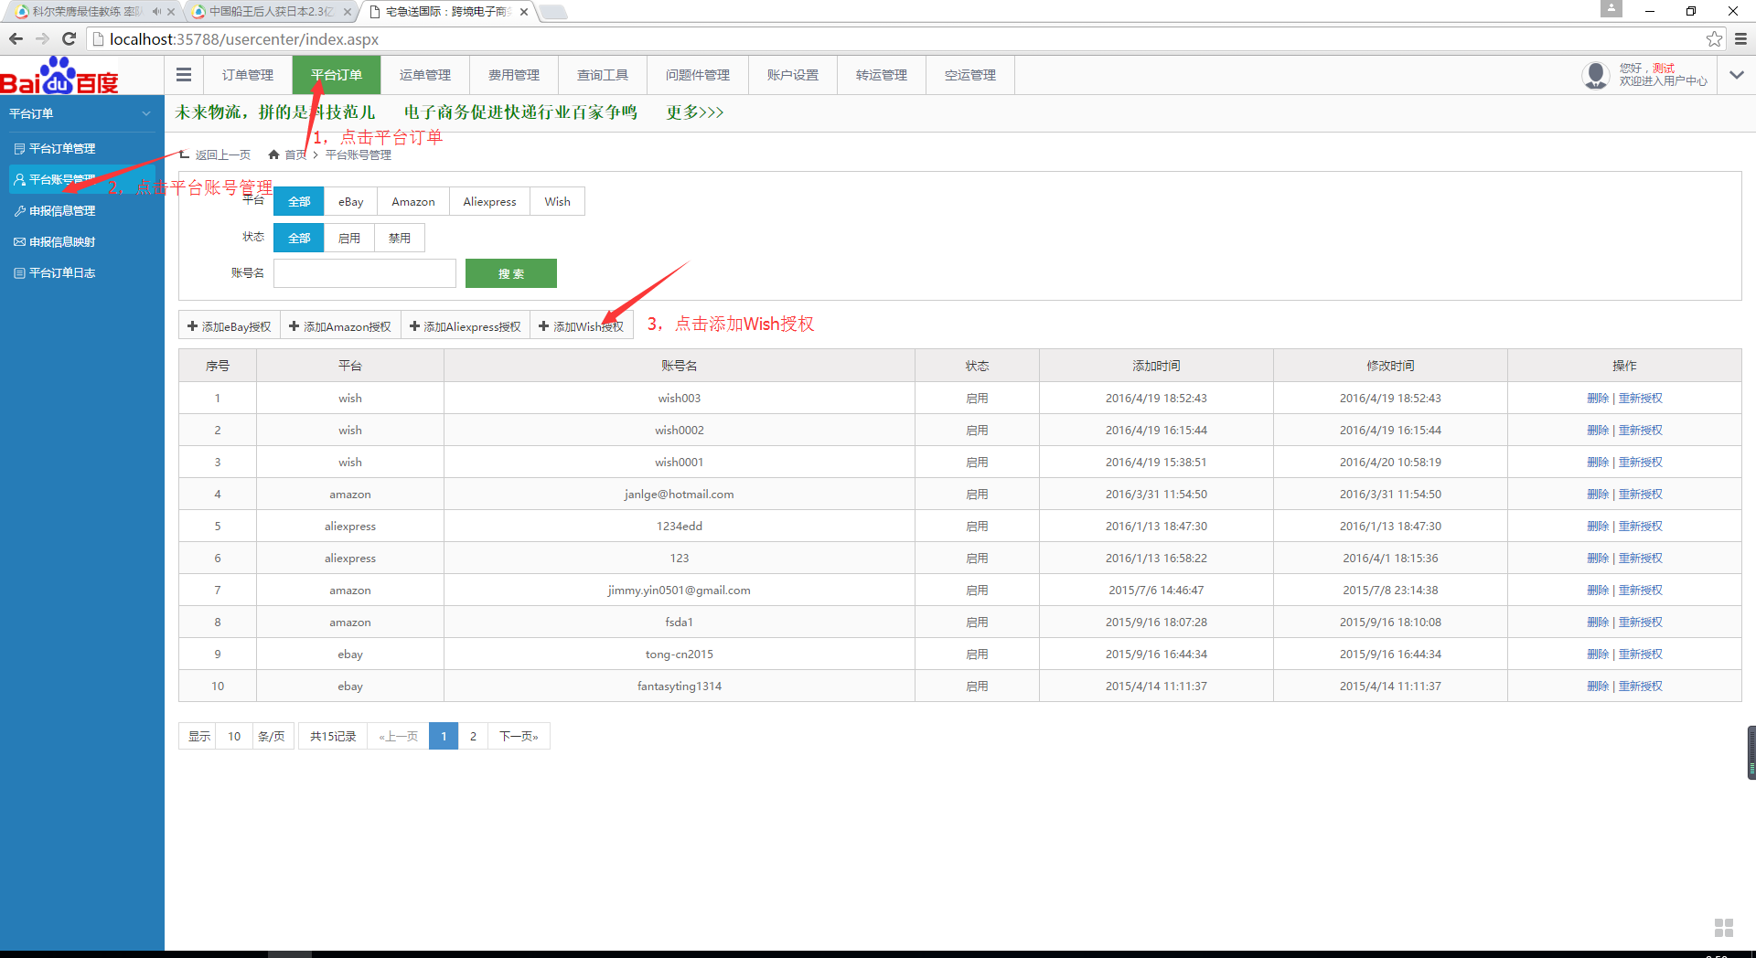

- 打开界面如图
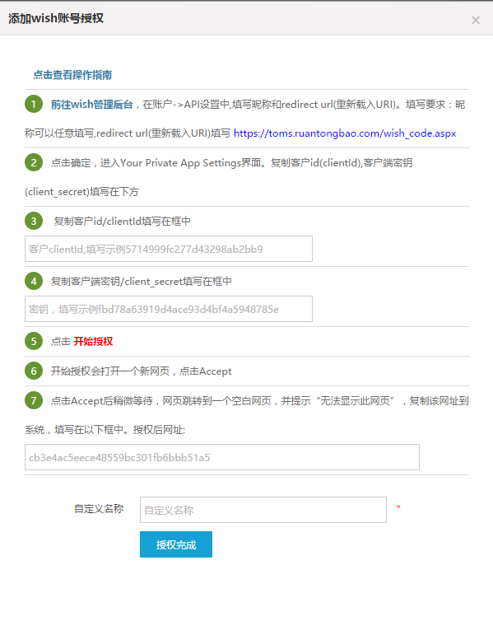
- 进入wish后台，点击【帐号】--->【设置】--->【API设置(V2)】
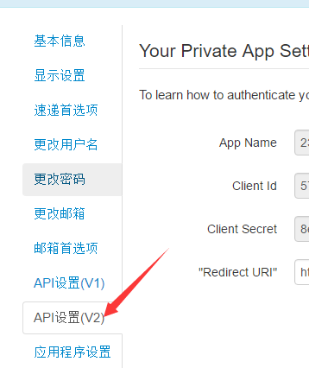

- Name随意填写，redirect URI 填写https://toms.ruantongbao.com/wish_code.aspx
填写完成界面如下
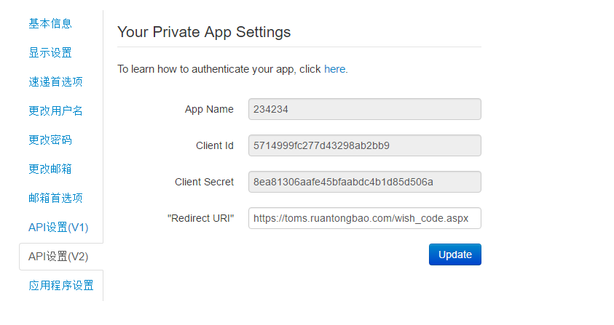

- 复制你的客户id，客户端密钥，重新载入URI填写在系统中
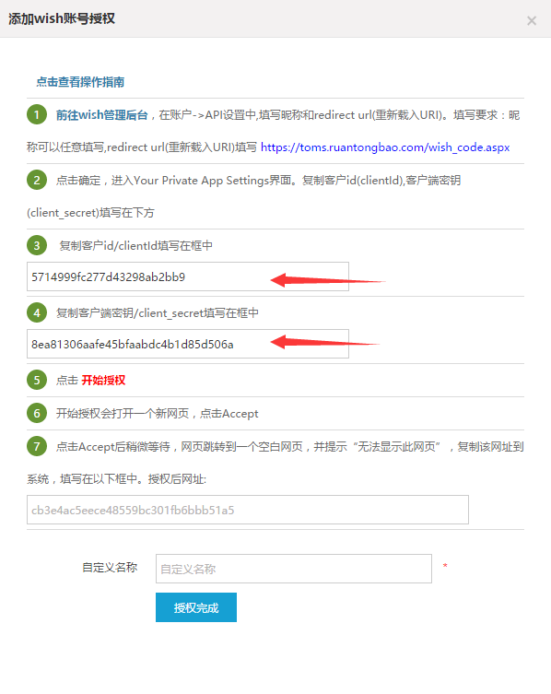
- 如上图，点击【开始授权】，点击后如图，点击【Accept】
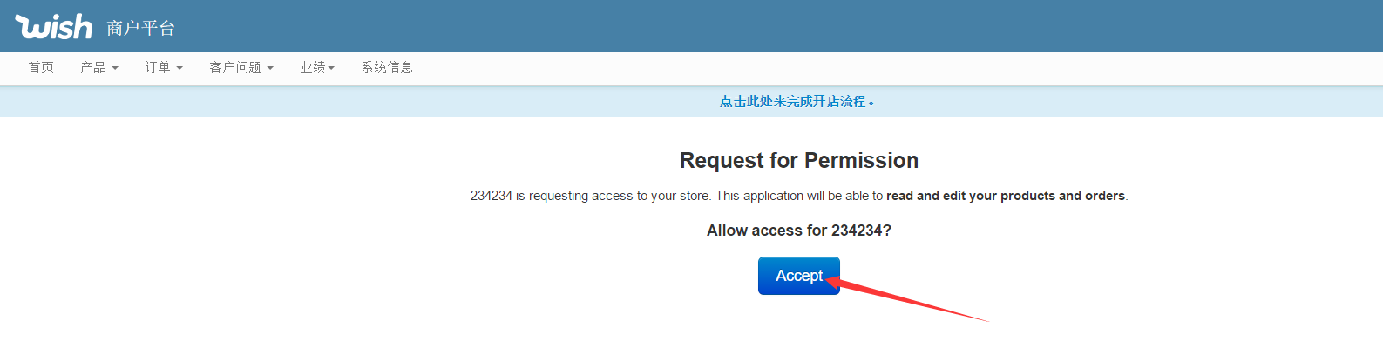
- 点击后如图
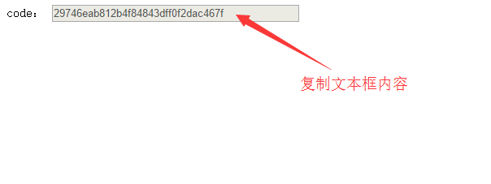复制文本框内容 填写在系统中。如下图
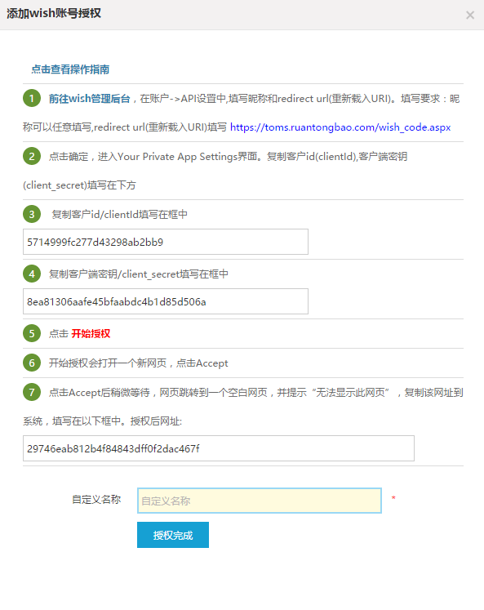

- 填写自定义名称

- 点击【授权完成】

